Antonio Manconi dieci anni con LAUDA Italia

L'amministratore delegato della società di vendita italiana espande ulteriormente il proprio business

Lauda-Königshofen, 18 dicembre 2024 – In occasione del decimo anniversario di Antonio Manconi in LAUDA, l'azienda leader nel mercato mondiale della termoregolazione di precisione ha premiato l'amministratore delegato di LAUDA Italia S.r.l. per i suoi eccellenti risultati. Sotto la sua guida, la filiale italiana è diventata un importante pilastro dell'azienda di famiglia e ha raggiunto un fatturato record di circa 4 milioni di euro nel 2023.

Il Dr. Gunther Wobser, socio dirigente di LAUDA DR. R. WOBSER GMBH & CO. KG, ha elogiato i risultati ottenuti da Manconi: “Antonio ha dato un contributo significativo alla crescita di LAUDA Italia grazie alla sua vasta esperienza e alla sua profonda conoscenza del settore farmaceutico e biotecnologico. La sua costante attenzione al cliente e le sue competenze di marketing hanno fatto sì che l'azienda diventasse leader di mercato in Italia.”

Manconi può vantare una carriera impressionante che lo ha portato a LAUDA attraverso varie posizioni nell'industria chimica e farmaceutica. La sua carriera professionale è iniziata con gli studi in chimica industriale presso l'Istituto Chimico di Milano. Prima di entrare in LAUDA, ha maturato una preziosa esperienza in posizioni manageriali presso note aziende come VWR International, anche come Amministratore Delegato della filiale italiana.

“Gli ultimi dieci anni in LAUDA sono stati un viaggio straordinario”, riassume Antonio Manconi. “Sono orgoglioso di far parte di un'azienda che punta sull'innovazione e sulla qualità. Il successo di LAUDA Italia è il risultato del duro lavoro e dell'impegno di tutto il nostro gruppo.”

Il premio è stato consegnato durante la visita del Dr. Gunther Wobser a LAUDA Italia il 28 novembre. Nel corso di una cena festosa, ha consegnato un certificato e un regalo in segno di riconoscimento per gli eccellenti risultati ottenuti.

Il Dr. Wobser ha sottolineato l'importanza della competenza di Antonio Manconi per l'orientamento internazionale dell'azienda: “Antonio è un membro estremamente prezioso della nostra squadra di gestione internazionale, con i suoi modi pacati e la sua esperienza. La sua capacità di soddisfare le esigenze del mercato locale e allo stesso tempo di pensare a strategie globali è preziosa per LAUDA.”

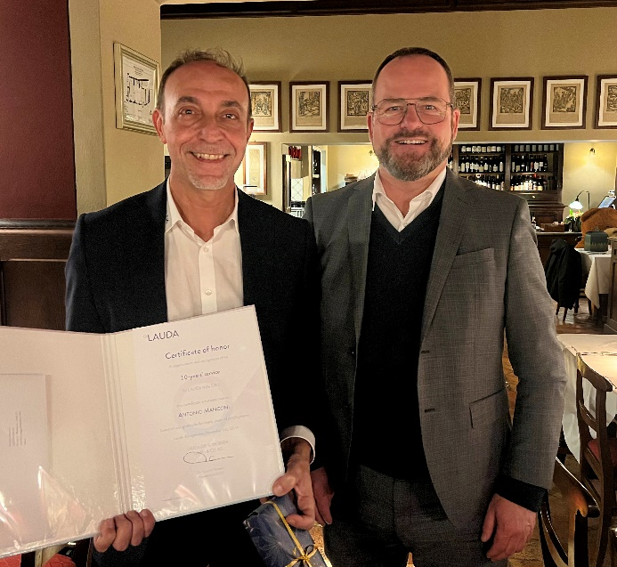

Figura: Pietra miliare di LAUDA Italia: Antonio Manconi (a sinistra), che ha diretto con successo l'azienda per dieci anni, accetta le congratulazioni e l'attestato d'onore dal Dr. Gunther Wobser, socio dirigente di LAUDA. © LAUDA

Noi siamo LAUDA – leader del mercato mondiale in fatto di temperature esatte. I nostri apparecchi e impianti di termostatazione sono il cuore di applicazioni importanti e contribuiscono quindi ad un futuro migliore. Siamo fornitori di soluzioni complete e garantiamo una temperatura ottimale nella ricerca, nella produzione e nel controllo qualità. Siamo il partner affidabile per la mobilità elettrica, l'idrogeno, il settore chimico, farmaceutico e delle biotecnologie, i semiconduttori e la tecnica medicale. Da quasi 70 anni rinnoviamo ogni giorno l'entusiasmo dei nostri clienti con una consulenza competente e soluzioni innovative. In tutto il mondo.

Nell'azienda siamo sempre un passo avanti: quello decisivo. Esigiamo sempre il massimo dai nostri collaboratori e da noi stessi: per un futuro migliore da costruire insieme.

Contatto stampa
Mettiamo a disposizione della stampa informazioni dettagliate sulla nostra azienda, la LAUDA FabrikGalerie e i nostri progetti nel campo della promozione delle innovazioni, della digitalizzazione e della gestione delle idee. Saremo lieti di intrattenere un dialogo aperto: non esitate a contattarci!

CHRISTOPH MUHR
Direttore Comunicazione aziendale
T + 49 (0) 9343 503-349
christoph.muhr@lauda.de

LAUDA DR. R. WOBSER GMBH & CO. KG, Laudaplatz 1, 97922 Lauda-Königshofen, Germania/Germany. Società in accomandita: Sede di Lauda-Königshofen, registro delle imprese di Mannheim, HRA 560069. Scio accomandatario: LAUDA DR. R. WOBSER Verwaltungs-GmbH, sede di Lauda-Königshofen, registro delle imprese di Mannheim, HRB 560226. Amministratori delegati/Managing Directors: Dott. Gunther Wobser (presidente/President e CEO), dott. Mario Englert (CFO), dott. Marc Stricker (COO)

